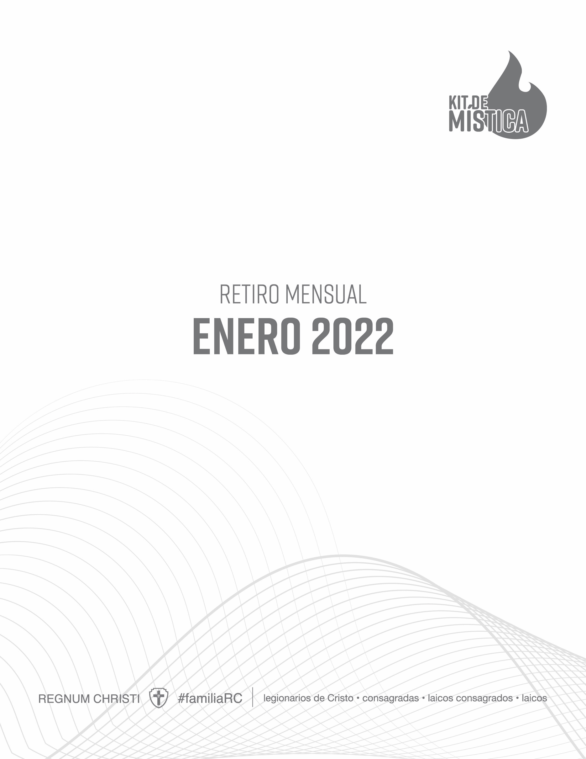

Retiro mensual: Enero
Tema: Amor a la Iglesia
Lema: Yo soy Iglesia

AMOR A LA IGLESIA

“Amamos a la Iglesia, que es germen y principio del Reino en esta tierra; nos sentimos parte viva de ella y colaboramos en su misión evangelizadora; nos adherimos con amor y obediencia al papa y a los demás obispos, conociendo y difundiendo sus enseñanzas, secundando sus iniciativas y apoyando a la Iglesia local”.

(Estatutos de la Federación Regnum Christi, 16)

PLÁTICA: FIDELIDAD AL PAPA

Objetivo: que los miembros de la sección comprendan el verdadero significado de la figura del Papa, para que de esa forma vivan una fe que está unida a la de él. Vivir una fe que se adhiere con amor a las enseñanzas del Papa, que se une a las intenciones de sus oraciones, y que está al tanto de sus enseñanzas. De esta forma, también a sus obispos locales, quienes son los sucesores de los apóstoles, conocer sus enseñanzas, unirnos a sus iniciativas y apoyar en sus necesidades.

«El Sumo Pontífice, obispo de Roma y sucesor de san Pedro, “es el principio y fundamento perpetuo y visible de unidad, tanto de los obispos como de la muchedumbre de los fieles” (LG 23). “El Pontífice Romano, en efecto, tiene en la Iglesia, en virtud de su función de Vicario de Cristo y Pastor de toda la Iglesia, la potestad plena, suprema y universal, que puede ejercer siempre con entera libertad” (LG 22; cf. CD 2. 9)».

(Catecismo de la Iglesia Católica, 882)

«Un amor y una lealtad profundos al Sucesor de Pedro, así como una obediencia interior y exterior a la enseñanza y a la disciplina de la Iglesia os hacen artífices de la necesaria renovación de la vida eclesial en vuestros países de origen».

(Discurso del Santo Padre Juan Pablo II a los formadores
y alumnos del colegio germánico-hungárico)
MEDITACIÓN: SOY IGLESIA

Pasaje: 1 Cor 12, 12-31

Comprender el mensaje de las Sagradas Escrituras sobre la unidad de la Iglesia, a imagen de un cuerpo. Comprendiendo que Cristo es la cabeza, quien nos guía hacia nuestro destino final, y que cada uno de nosotros juega un rol irremplazable en la construcción del Cuerpo místico de Cristo. Descubrir que cada uno de nosotros ha recibido de Dios dones y carismas distintos, que debemos de poner al servicio de Dios y de la Iglesia, para la construcción de su Cuerpo.

PREGUNTAS PARA REFLEXIÓN

- ¿Vivo como verdadero miembro de la Iglesia?
- ¿Me involucro en las necesidades de mi Iglesia local?, ¿conozco el nombre, las necesidades y el plan pastoral de mi párroco y obispo?
- ¿Qué compromiso voy a adquirir para seguir conociendo mi fe y mi Iglesia? (Leer las homilías del Papa, leer en Catecismo, rezar por las intenciones del Papa)

